Plans de gestion des sites LIFE Elia

UG:SEL211 - Circuit: 70.125: pylône 50 au 52
Nom complet de l’UG: BOIS-DE-VILLERS/WARNANT/(SOMMIERE)/HASTIERE 70KV LI

Action LIFE: Fauche : 3 polygone(s) (0.08, 0.07, 0.15 ha)
Autres actions LIFE sous cette/ces portée(s): Lisière restaurée

Commune(s): Anhee

Triage(s) DNF concerné(s): Anhee (WILPUTTE Sébastien - GSM: 0477/78.15.31)

Cantonnement(s) DNF concerné(s):DINANT (082/67.68.90)
Info actualisées sur Le portail environnement de Wallonie

Gestionnaire (+ Propriétaire):
ID | Gestionnaire | Propriétaires
MD_323 | Elia | Wolf, Fernand Ghislain & Louis, Yvette Ghislaine
MD_322 | Elia | Wolf, Fernand Ghislain & Louis, Yvette Ghislaine
MD_498 | Elia | Wolf, Fernand Ghislain & Louis, Yvette Ghislaine
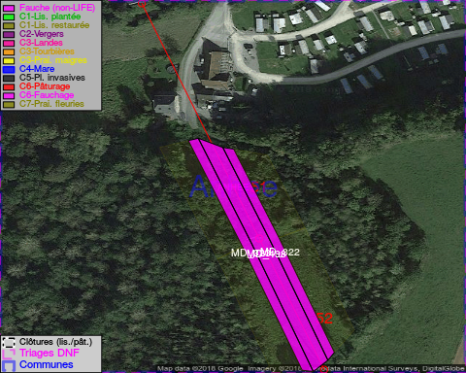

GESTION:

Objectif à long terme :

Pas d’objectif écologique mais conserver l’habitat herbeux.

Tous les aménagements ont été terminés en January 2015

Détail par portée
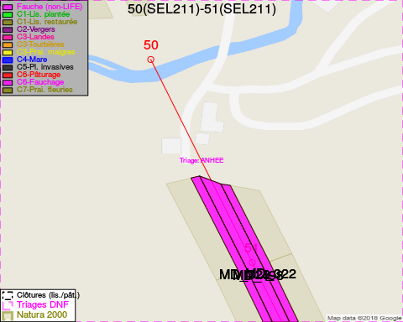
Adresse propriétaire:
- [MD_323] Wolf, Fernand Ghislain & Louis, Yvette Ghislaine: Rue De Ciergnon,Briquemont 20 Rochefort
- [MD_322] Wolf, Fernand Ghislain & Louis, Yvette Ghislaine: Rue De Ciergnon,Briquemont 20 Rochefort
- [MD_498] Wolf, Fernand Ghislain & Louis, Yvette Ghislaine: Rue De Ciergnon,Briquemont 20 Rochefort
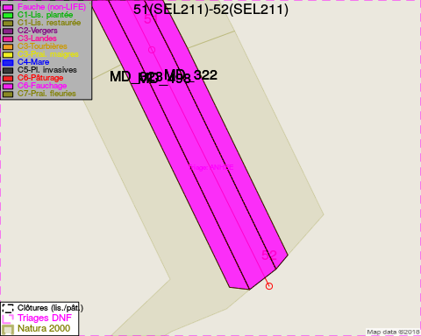
Adresse propriétaire:
- [MD_323] Wolf, Fernand Ghislain & Louis, Yvette Ghislaine: Rue De Ciergnon,Briquemont 20 Rochefort
- [MD_322] Wolf, Fernand Ghislain & Louis, Yvette Ghislaine: Rue De Ciergnon,Briquemont 20 Rochefort
- [MD_498] Wolf, Fernand Ghislain & Louis, Yvette Ghislaine: Rue De Ciergnon,Briquemont 20 Rochefort

Document réalisé le 25/04/2018

